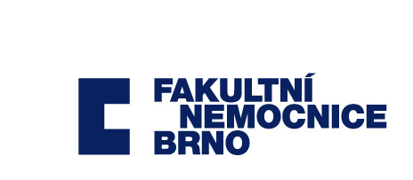

Dodatek č. 69

ke smlouvě o dílo č. 9263/2003 ze dne 11. 8. 2003

I.
Smluvní strany

1. Fakultní nemocnice Brno

sídlo: Jihlavská 20, 625 00 Brno
jednající: MUDr. Ivo Rovný, MBA, ředitel
IČO: 65269705
DIČ: CZ65269705
bank. spojení: Česká národní banka
č. účtu: 71234621/0710
Fakultní nemocnice je státní příspěvková organizace zřízená rozhodnutím Ministerstva zdravotnictví. Nemá zákonnou povinnost zápisu do Obchodního rejstříku, je zapsána v živnostenském rejstříku vedeného Živnostenským úřadem města Brna.

(dále jen objednatel)

2. Dräger Medical s.r.o.

sídlo: Obchodní 124, 251 01 Čestlice
jednající: Ing. Libor Novák, jednatel
IČO: 26700760
DIČ: CZ26700760
bank. spojení: Deutsche Bank
č. účtu: 3172300003/7910
Zapsaná v obchodním rejstříku vedeném Městským soudem v Praze oddíl C, vložka 88291
(dále jen poskytovatel)

II.
Předmět dodatku

1. Smluvní strany se dohodly na zařazení následujících přístrojů ze Smlouvy k 1. 12. 2023:

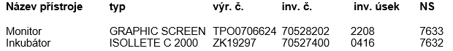

2. Smluvní strany se dále dohodly na nahrazení přílohy č. 1 Smlouvy. Příloha č. 1 Smlouvy se v plném rozsahu nahrazuje novou přílohou č. 1, která je nedílnou součástí tohoto dodatku.

III.
Závěrečná ustanovení

1. Objednatel se zavazuje zveřejnit tento dodatek v registru smluv v souladu a za podmínek stanovených v zákoně č. 340/2015 Sb., o zvláštních podmínkách účinnosti některých smluv, uveřejňování těchto smluv a o registru smluv (zákon o registru smluv).

2. Ostatní ustanovení smlouvy se tímto dodatkem nemění.

3. Tento dodatek nabývá platnosti dnem podpisu oběma smluvními stranami a účinnosti dnem 1. 12. 2023. Nabude-li tento Dodatek účinnosti dnem uveřejnění v registru smluv, pak se smluvní strany výslovně dohodly, že ujednání tohoto Dodatku se použijí i na právní poměry vzniklé mezi smluvními stranami tohoto Dodatku od 1. 12. 2023 do okamžiku nabytí účinnosti tohoto Dodatku dle registru smluv.

4. Tento dodatek je vyhotoven ve dvou stejnopisech, z nichž každá strana obdrží jeden. Případně je tento dodatek vyhotoven elektronicky a podepsán uznávaným elektronickým podpisem.

5. Smluvní strany si dodatek přečetly, s jeho obsahem souhlasí, což stvrzují svými podpisy.

V Čestlicích, dne ……………………… V Brně, dne ...............................

.......................................................... .........................................................
Ing. Libor Novák MUDr. Ivo Rovný, MBA
jednatel ředitel
Dräger Medical s.r.o. Fakultní nemocnice Brno

Přílohy: dle textu

